Опасности, связанные с катанием на роликах, скейтборде и велосипеде  Неровности на дороге. Крутой склон дороги. Проезжающий транспорт. Не разрешайте ребенку выходить на улицу с велосипедом, самокатом или роликах без сопровождения взрослых. Научите его останавливаться у опасных мест – выездов машин из дворов, с автостоянок и др. Разрешайте кататься, только по тротуарам с ровной поверхности.  Если ребенок ещё плохо управляет велосипедом, скейтбордом и др. средствами передвижения, часто падает:  -учите кататься постепенно, от простого – к сложному;  -не повторять трюки, показываемых по телевидению;  -в целях безопасности используйте шлем, наколенники, налокотники.  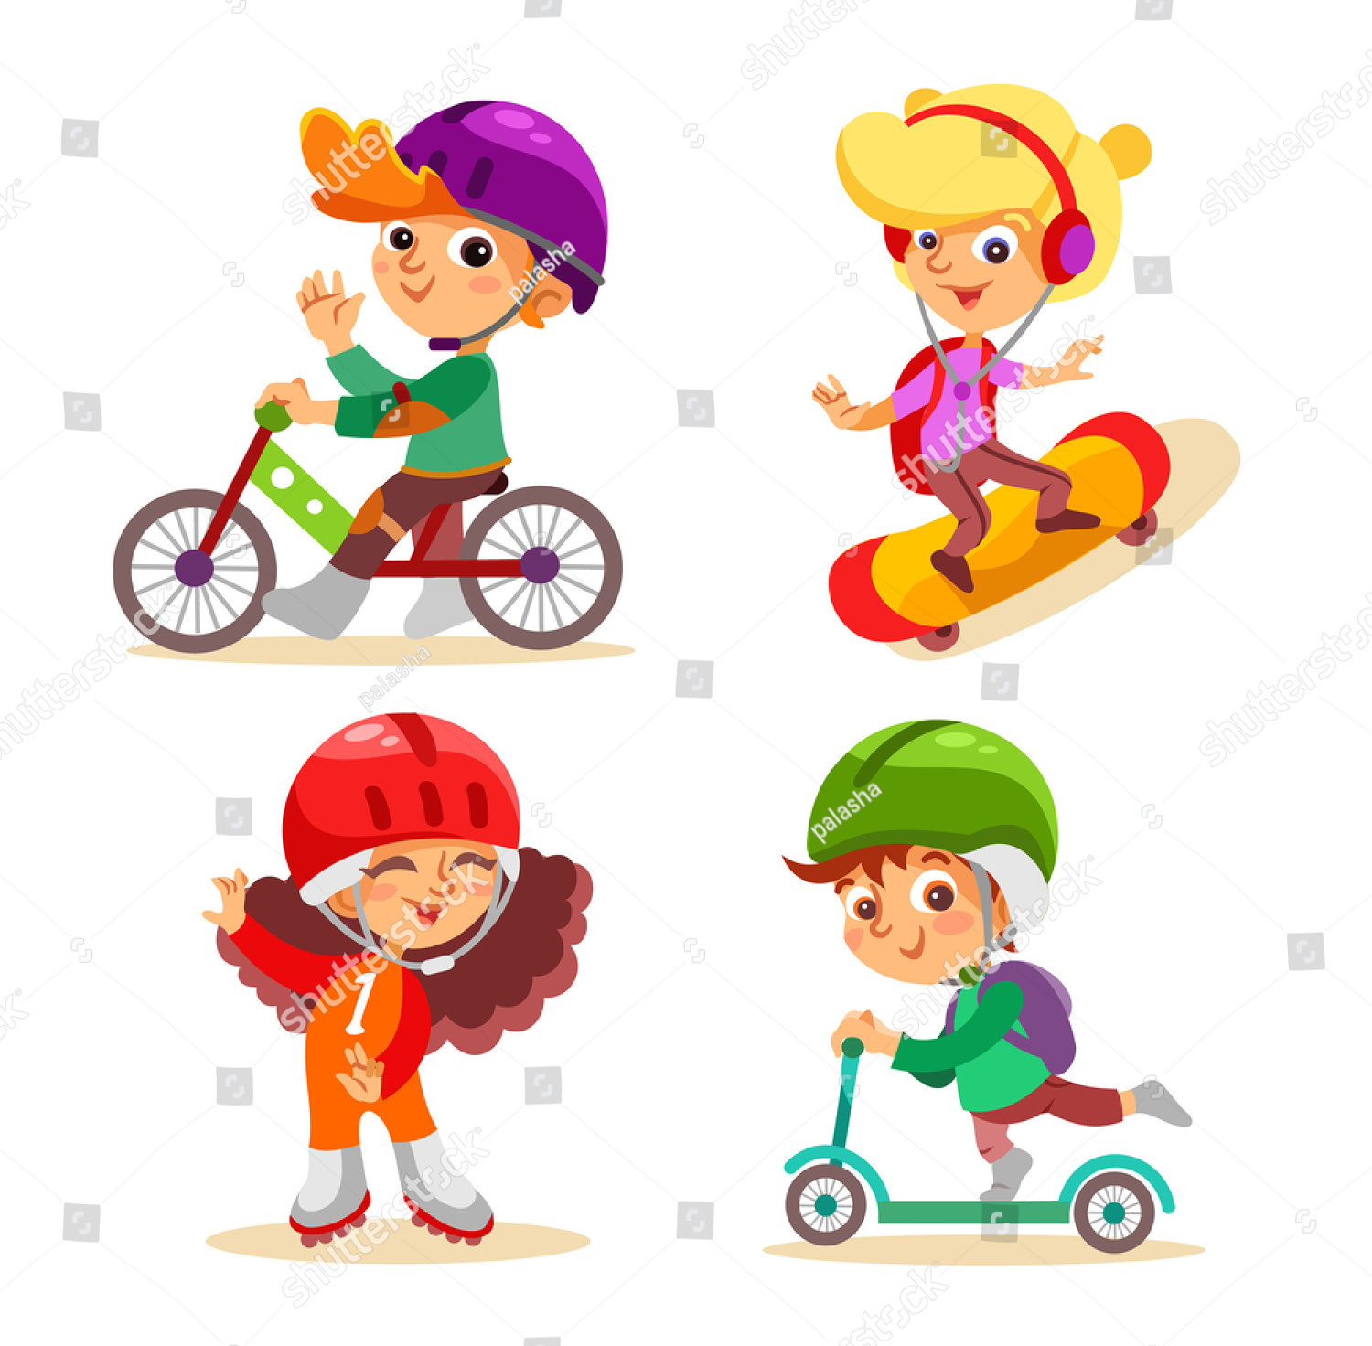  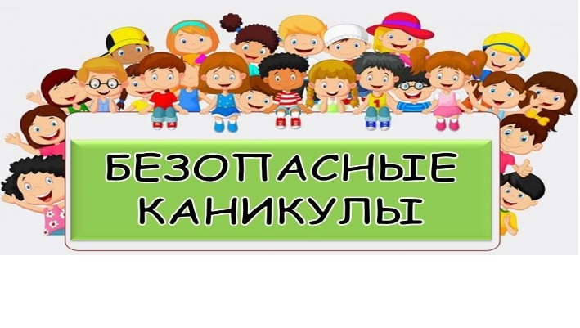Вот и наступило  долгожданное лето!  Дети все больше времени проводят на улице, на даче с родителями, выезжают на отдых в лес и на водоемы. Лето характеризуется нарастанием двигательной активности и увеличением физических возможностей ребенка, которые, сочетаясь с повышенной любознательностью и стремлением к самостоятельности, нередко приводят к возникновению опасных ситуаций.  Предупреждение детского травматизма – одна из самых актуальных проблем нашего времени. За жизнь и здоровье детей отвечают взрослые, и в первую очередь именно родители должны создать безопасные условия жизнедеятельности детей в летний период, сформировать у них навыки безопасного поведения и умения предвидеть последствия опасных ситуаций.  Главное, что должны помнить родители – ни при каких обстоятельствах не оставлять ребенка без присмотра. Защитить себя и своих детей от многих проблем, которыми может при условии постоянной заботы о безопасности.  Уважаемые родители!  В целях вашей безопасности и безопасности ваших детей как можно чаще беседуйте с малышами о том, что как себя вести в чрезвычайных ситуациях.  Главное: научите детей избегать потенциальную опасность пожара. Не забывайте повторять с детьми правила пожарной безопасности.  Вопросы, на которые каждый ребенок должен знать правильный ответ:  Что нужно делать, если возник пожар в квартире? (позвонить по телефону 01 или с сотового 112 и сообщить адрес пожара, свою фамилию, что и где горит).  Можно ли играть со спичками и зажигалками?  Ответ: Нельзя. Спички – одна из причин пожара.  Чем можно тушить пожар?  Ответ: Одеялом, водой, песком, огнетушителем.  Можно ли самостоятельно пользоваться розеткой?  Ответ: Нельзя. Нужно просить взрослых включить или выключить электроприборы.  Назовите номер пожарной службы?  Ответ: 01 или с сотового телефона 112.  Главное правило при любой опасности?  Ответ: Не поддаваться панике, не терять самообладание.  Можно ли без взрослых пользоваться свечами, бенгальскими огнями у ёлки?  Ответ: Нет, нельзя, может возникнуть пожар.  Основные правила  поведения при пожаре  Когда возникает пожар, нередко в панику бросает не только детей, но и взрослых. Но если последние хотя бы в общих чертах знают, что делать при пожаре, то дети могут испугаться не на шутку и растеряться. Чтобы этого не было, ребенка нужно учить тому, как вести себя при малейшем признаке пожара, чтобы спасти себя и детей помладше.  В первую очередь ребенку необходимо сразу позвонить в пожарную службу – 01 или службу спасения - 112 и дать по телефону точную информацию о местонахождении здания.  Нельзя оставаться в горящем помещении и прятаться в шкафы или иные предметы мебели. Если пожар случился в квартире, нужно срочно ее покинуть, закрыв за собой дверь. Если в помещении есть дети, их необходимо вывести. Если путь к выходу лежит через горящую комнату, то необходимо закрыть дверь и звать на помощь через окно.  Если пожар возник в подъезде, нужно оставаться в квартире и не открывать дверь до тех, пока огонь не будет потушен. При проникновении дыма в помещение, необходимо открыть окна.  Эти простые правила, которые помогут человеку не растеряться при пожаре и спастись от огня, должны знать все и взрослые и дети.  Кроме мероприятий в школах и других учреждения знакомить детей с правилами пожарной безопасности должны родители.  5. Опасность: Бытовая химия.  В каждом доме, имеются предметы бытовой химии: стиральный порошок, средства для мытья посуды, средства от насекомых и другие.  Химикаты – это яд, и не только для детей, аккуратней надо быть, чтобы себя не отравить!  Поэтому ни в коем случае не открывайте никаких упаковок с бытовой химией.  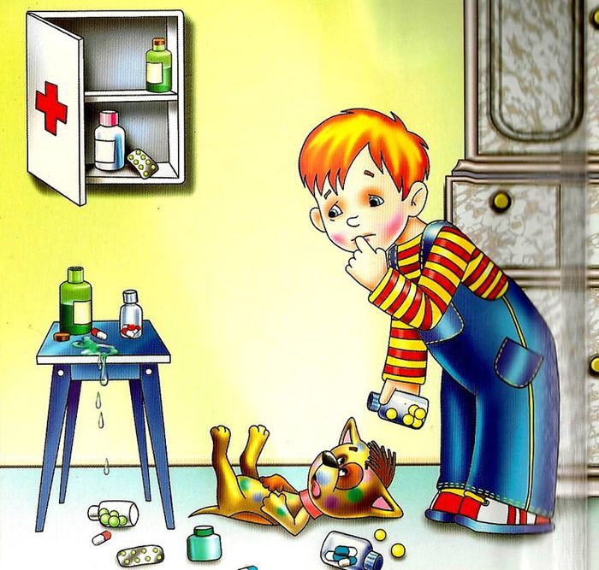6. Опасность: Медицинские препараты.  Лекарства, всякие таблетки не стоит трогать. Они нужны больным людям, если их выписывал врач. А здоровому они могут навредить. Даже от сладких витаминов может появиться красная сыпь, если их съесть сразу много. А может быть и хуже – отравление.  Помни доктора совет – безопасных лекарств нет! Ни в коем случае не пробуй никаких лекарств!  «ДОМ – машина для жилья»  Дом – это не просто стены и крыша.  Дом очень сложно устроен. В нём проходят трубы с горячей и холодной водой, с газом.  Если дом высокий, то в нём есть лифт.  Если в каждом доме много всяких проводов – для электрического тока, компьютера, телевизора.  Шумят и гудят разные приборы: холодильник, стиральная машина… Все эти вещи человек сделал для своего удобства. Разве они могут принести беду?  Сама вещь не живая, и своего отношения к человеку у неё нет. «Оживляет» вещи человек. И если он умеет правильно пользоваться вещами, знает, их свойства, они никогда ему не навредят. | Выбирать безопасные игровые площадки  Обращаем внимание, что дети до 7 лет могут пользоваться спортивным оборудованием расположенным на площадке, только под присмотром родителей или сопровождающих взрослых, которые несут ответственность за соблюдением мер безопасности.  Прежде чем посадить ребенка на качели, взрослому необходимо убедиться, что крепление прочное, а сиденье гладкое, без зазубрин и торчащих гвоздей. Аттракционы в парках необходимо выбирать в соответствии с рекомендованными правилами возрастом, напоминать детям о пристегивании и аккуратном поведении во время катания. Во время прыжков маленького ребенка на батуте, взрослому нужно находиться рядом и не разрешать кувыркаться или прыжки нескольких детей на батуте одновременно. Также нужно объяснить ребенку, что на солнце металлические части игровых конструкций могут сильно нагреваться и, прежде чем съезжать с горки, нужно убедиться, не горяча ли её поверхность.  Если вы посещаете  досуговую площадку:  -строго соблюдайте установленные здесь правила, не игнорируйте требований взрослых «ответственных лиц»;  -если вы случайно получили травму, не трогайте рану руками, чтобы не занести грязь. Обратитесь за помощью к взрослым. Они обработают рану и научат вас правилам оказания первой помощи.  Берегите себя и своих детей. Следуйте советам взрослых. Пусть ничто не омрачит ваш отдых, а лето оставит только приятные впечатления!  ОСТОРОЖНО: НАСЕКОМЫЕ.  Для детей опасны укусы пчёл, ос, комаров. При оказании первой помощи в первую очередь следует удалить жало из места укуса, затем промыть ранку спиртом и положить холод.  Если ребёнок аллергик – необходимо немедленно обратиться к врачу (дать препарат противоаллергического действия).  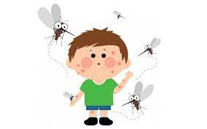  ОСТОРОЖНО: КЛЕЩИ  1. Не рекомендуется без особой надобности залезать в непроходимые чащи низкорослого кустарника.  2. Перемещаясь по лесу, не срывайте веток, этим действием, вы стряхиваете на себя клещей.  3. Ноги должны быть полностью прикрыты.  4. Спортивные трико, штаны должны быть заправлены в носки.  5. Обязательно наличие головного убора.  6. Длинные волосы желательно спрятать под головной убор.  7. После похода по лесу, необходимо проверить, и стряхнуть как верхнюю одежду, так и нижнее белье.  8. Осмотреть все тело.  9. Обязательно расчесать волосы мелкой расческой.  Можно ли дотрагиваться до включенных электроприборов мокрыми руками?  Ответ: Нельзя! Вода пропускает ток через себя. Это опасно для жизни.  В случае возникновения пожара, если рядом нет взрослых, детям нужно действовать следующим образом:  Обнаружив пожар, позвонить по телефону 01 или с сотового 112, сообщить фамилию, адрес, что и где горит.  Предупредить о пожаре соседей, если необходимо, они помогут ребенку вызвать пожарных.  Нельзя прятаться под кровать, в шкаф, под ванну, а постараться убежать из квартиры.  Ребенку необходимо знать: дым гораздо опаснее огня. В задымленном помещении – закрыть нос и рот мокрой тряпкой, лечь на пол и ползти к выходу – внизу дыма меньше.  При пожаре в подъезде пользоваться лифтом запрещается. Он может отключиться.  Ожидая приезда пожарных, сохранять спокойствие.  Когда приедут пожарные, выполнять все их указания.  Дорогие ребята!  Летний период несет в себе радость каникул, возможность поиграть, побегать, заняться спортом в солнечные жаркие дни. Вы ходите на досуговую площадку, едете отдыхать в летние лагеря, в деревню к бабушке, ходите купаться на речку и играть в лесу. Однако не забывайте, что всё это в комплексе с высокой активностью солнца, насекомыми и быстро портящей пищей несет различные угрозы.  Спички детям не игрушка!  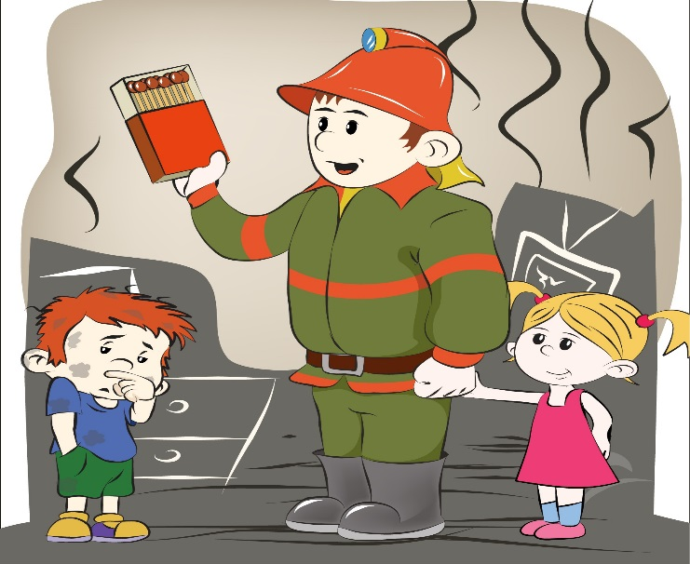  Инструктирование  по правилам пожарной безопасности  Чтобы избежать пожара, необходимо хорошо знать и строго соблюдать правила пожарной безопасности:  1.Не играйте сами и следите, чтобы со спичками не играли маленькие дети. Спички должны храниться в местах, недоступных для детей.  2.Не нагревайте незнакомые предметы, упаковки из-под порошков и красок, особенно аэрозольные баллоны.  3.Не оставляйте электронагревательные приборы без присмотра. Запрещайте детям самостоятельно включать телевизор. Уходя из дома, отключайте электроприборы от сети.  4. Помните, что опасна не только бочка с бензином, но и пустая бочка из-под него или другой легковоспламеняющейся  Основными правилами,  если ребенок остается один дома, должны быть:  На видном месте напишите телефоны, по которым он может быстро связаться (ваша работа, мобильный, полиция, скорая помощь, пожарная охрана, соседи).  Постоянно повторяйте правила поведения, устраивайте маленькие экзамены, разбирайте ошибки.  Сами неукоснительно выполняйте правила по безопасности. Будьте примером.  Выучите с ребенком, как его зовут, и как зовут его родителей, а также домашний адрес и телефон.  Исключите в квартире малейшую возможность возгорания, потопа, и прочих техногенных «катастроф».  Проверьте, не оставили ли вы включенной воду или газ, выключили ли электронагревательные приборы. Уберите все предметы, которыми он может пораниться.  Закройте окна и тщательно заприте входную дверь.  Уходя в вечернее время, не забудьте включить свет в комнатах, это отпугнет злоумышленников, и вашему ребенку не будет страшно одному.  При расположении квартиры на первом этаже, зашторьте окна, а если кто-то стучится в окно, ваш ребенок, не подходя к нему, должен громко кричать: «Папа! Иди сюда».  1. Опасность: Газ  Газ может быть очень опасен. Во-первых, скопившись на кухне, газ может взорваться. Во-вторых, им можно отравиться. Поэтому, почувствовав запах газа, соблюдай следующие правила: Правило 1. Срочно скажи об этом взрослым. Правило 2. Надо сразу же открыть окна и проветрить квартиру. Правило 3. Проверить, закрыты ли краны на плите. Правило 4. Немедленно позвони по телефону «04». Правило 5. Ни в коем случае не включай свет и не зажигай спички.  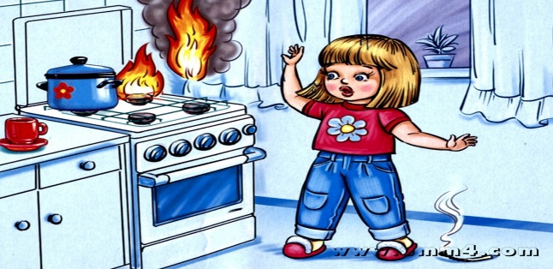  2. Опасность: Электроприборы  Электрические приборы. Они могут ударить током или стать причиной пожара: Правило 1. Уходя из дома и даже из комнаты, обязательно выключай телевизор, магнитофон, утюг и другие электроприборы. Правило 2. Никогда не тяни за электрический провод руками. Правило 3. Ни в коем случае не подходи к оголённым проводам и не дотрагивайся до них.  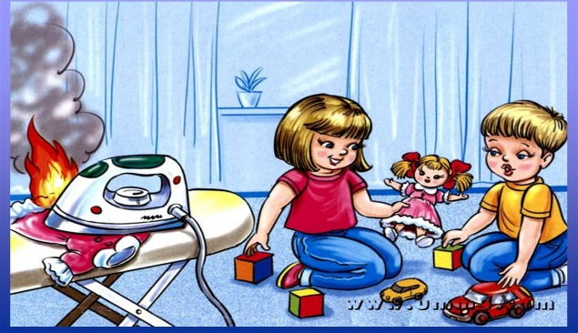 | Автономное учреждение «Центр досуга и культуры Уватского муниципального района»  626170, Тюменская область, Уватский район,  с.Уват, ул. Иртышская, 19,  8(34561) 28-0-95, 2-12-00, 2-14-63  БУКЛЕТ  для родителей  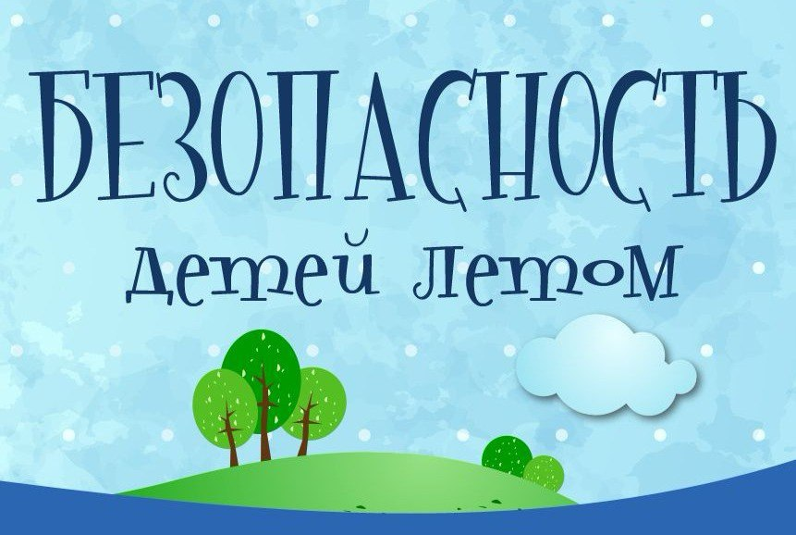  2023г.  ОСТОРОЖНО: СОЛНЦЕ  К травмам относятся тепловой удар и солнечные ожоги, получаемые ребенком в жаркий день. Следите, пожалуйста, за тем, как одет ваш ребенок, сколько времени он пробыл под открытым солнцем. Длительность воздушно-солнечных процедур должна возрастать постоянно с 3-4 минут до 35-40 минут. В солнечный день обязателен головной убор. Пить воду можно только из бутылки. Не берите с собой в жаркое место и не ешьте продукты, которые быстро портятся.  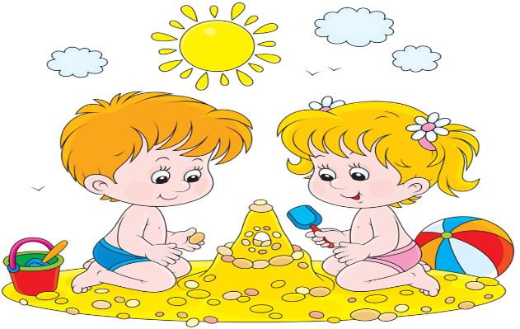  ОСТОРОЖНО ВОЗЛЕ ВОДОЕМОВ!  Вы отвечаете за жизнь и здоровье ваших детей! Не оставляйте детей без присмотра при отдыхе на водных объектах! Не отпускайте детей гулять одних в близи водоемов! Всегда плавайте в специально предназначенных для этого местах. Не заходите на глубокое место, если не умеете плавать или плаваете плохо. Применяйте специальные средства безопасности, надувные нарукавники или жилеты. За купающимися детьми, должно вестись непрерывное наблюдение со стороны взрослых.  Автономное учреждение «Центр досуга и культуры Уватского муниципального района»  626170, Тюменская область, Уватский район,  с.Уват, ул. Иртышская, 19,  8(34561) 28-0-95, 2-12-00, 2-14-63  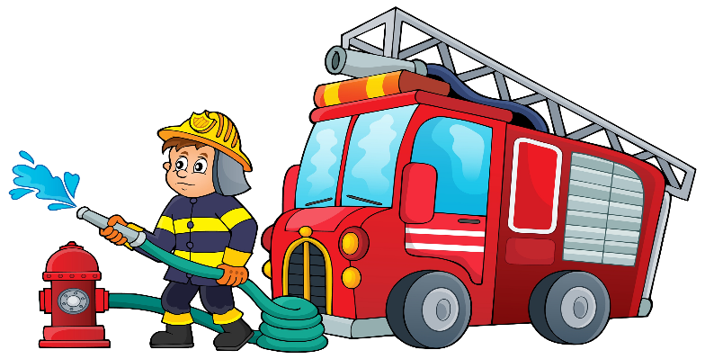  ПРАВИЛА ПОЖАРНОЙ БЕЗОПАСНОСТИ ДЛЯ ДЕТЕЙ ПОДРОСТКОВ И ИХ РОДИТЕЛЕЙ  2023 год  жидкости (например, краска), а зажженная спичка может привести к тяжелым ожогам и травмам.  5. Не разжигайте печь или костер с помощью легковоспламеняющихся жидкостей (бензина, солярки).  6. Не оставляйте не затушенных костров – это может привести к пожару.  7. Не поджигайте сами и не позволяйте младшим поджигать тополиный пух и сухую траву, огонь не только убивает насекомых, которые живут в ней, но и приводит к пожару.  Помните об этих правилах, соблюдайте их сами и разъясняйте другим.  Если Вы остались дома одни:  -Не открывайте дверь незнакомым людям;  -Не сидите на подоконнике, не открывайте окно и не выходите на балкон;  -Не играйте со спичками, не включайте газ и электроприборы;  -Уходя из дома, всегда сообщайте родителям, куда идете и как с вами можно связаться в случае необходимости.  -Не садитесь в машину и не ходите никуда с незнакомыми людьми, как бы они вас ни уговаривали и что бы интересное ни предлагали.  -Не влезайте на крыши домов и строений, особенно там, где поблизости проходят электрические провода. Не устраивайте игр на близлежащих строительных площадках.  Автономное учреждение «Центр досуга и культуры Уватского муниципального района»  626170, Тюменская область, Уватский район,  с.Уват, ул. Иртышская, 19,  8(34561) 28-0-95, 2-12-00, 2-14-63  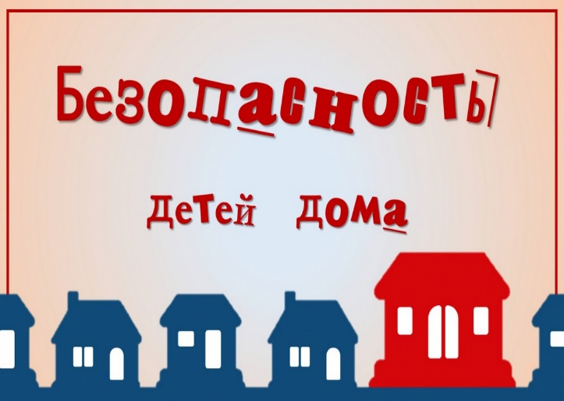  БУКЛЕТ  для детей и их родителей  2023г.  3. Опасность: Острые, колющие и режущие предметы.  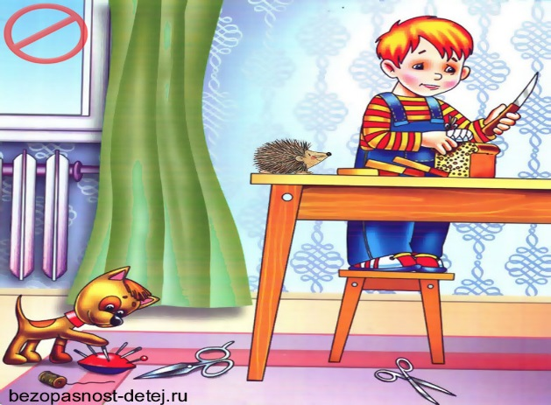  Иглы доставляют боль, а при не-осторожном обращении с ножом можно порезаться. Поэтому важно соблюдать правила безопасности дома, то есть класть все предметы на свои места. Также важно пользоваться ими по назначению. В каждом доме есть много колющих, режущих, острых изделий. Это ножи, вилки, булавки, иглы. Если их применяют по назначению, то они абсолютно безопасны.  4. Опасность: Телефонный звонок ☎  1. Не называть свое имя.  2. Умолчать о том, что он один дома.  3. Не сообщать адрес и телефон.  4. Прервать неприятный разговор.

